2.A Stroje a zariadenia Konečná úprava výrobkov

Úloha č.1: prečítajte.

Rozkrajovač korpusov
Korpus je upečené cesto bez plnky a polevy.
Korpusy ručne rozkrajujeme dlhým ostrým nožom. Vo veľkých cukrárňach sa využíva krájač korpusov, pomocou ktorého sa tortový korpus rozreže na dva alebo tri pláty.

Máčacie stroje a zariadenia
Máčací stroj sa používa na polievanie výrobkov polevou - čokoládovou, kakaovou alebo tukovou.
Na máčacom stroji sa môže:
- máčať celý výrobok
- polievať poleva na vrchnú alebo na spodnú časť výrobku
- máčať konce výrobkov

Po nanesení sa prebytočná poleva odfukuje prúdom vzduchu a steká späť do nádoby, kde sa znova roztopí. Sila vzduchu určuje hrúbku polevy. Po nanesení sa na dopravnom páse posúva do chladiaceho tunela. V tuneli poleva stuhne prúdom vzduchu.

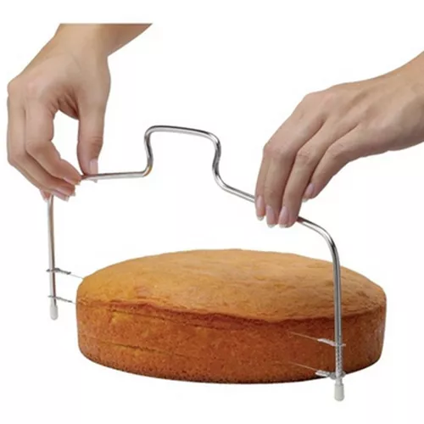
Úloha č.2: vypracujte úlohy.

- Čo je korpus?
- Ako sa volá pomôcka na obrázku?
- Z akého materiálu je zhotovená pomôcka?
- Koľko strún má pomôcka?
- Na koľko častí sa rozkrojí korpus na obrázku?
- Načo slúži máčací stroj?
- Akú polevu môžeme nanášať pomocou máčacieho stroja?
- Ako sa nastavuje hrúbka polevy?
- Môžu sa na máčacom stroji máčať konce rožkov do čokoládovej polevy?
- Pomocou čoho poleva stuhne?

Úloha č.3: pošlite späť.

